**Министерство науки и высшего образования Российской Федерации**ФЕДЕРАЛЬНОЕ ГОСУДАРСТВЕННОЕ АВТОНОМНОЕ ОБРАЗОВАТЕЛЬНОЕ УЧРЕЖДЕНИЕ ВЫСШЕГО ОБРАЗОВАНИЯ  
**НАЦИОНАЛЬНЫЙ ИССЛЕДОВАТЕЛЬСКИЙ УНИВЕРСИТЕТ ИТМО**

**Факультет цифровых трансформаций**

**Дисциплина:**

«Введение в OS Linux»

**ПРАКТИЧЕСКАЯ РАБОТА №3**

«Подсистема хранения»

**Выполнил:**

Мануковская Д. М.

Сакулин И. М.

Сафронов И. С.

*_______________________*

(подпись)

**Проверила:**

Береснев А. Д., старший преподаватель

*_______________________*

(отметка о выполнении)

*_______________________*

(подпись)

Содержание

Содержание 2

Постановка задачи 3

Артефакты выполнения 4

Ответы на вопросы 11

Рефлексия 13

Список использованных источников 14

Постановка задачи

**Цель работы** –получить практические навыки работы с подсистемой хранения в Linux, научиться создавать разделы, файловые системы, работать с томами хранения LVM и настраивать NAS систему на примере NFS.

Применяемое в ходе выполнения практической работы ПО:

Утилиты: lsblk, blkid, blockdev, fdisk, mkfs.ext4, resizetofs, exportfs, mount, umount, systemctl, pvcrate, vgcrate, vgdisplay, lvcreate, tune2fs.

Файлы: /etc/fstab, /etc/exports.

Утилиты работы с текстом: echo, grep, sed.

Редакторы: vi, nano.

Артефакты выполнения

**1.1 СКРИПТ из Части 2 п. 2.**

Код скрипта приведен на рисунке 1.

Рисунок 1 – Скрипт из Части 2.2

**1.2 Консольный вывод**

На рисунке 2 представлен вывод объемов свободного места на всех дисках скриптом 21, его код на рисунке 3.

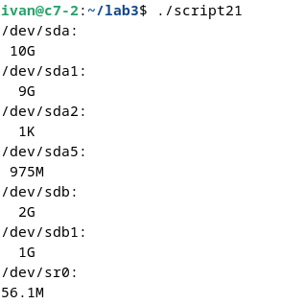

Рисунок 2 – Консольный вывод

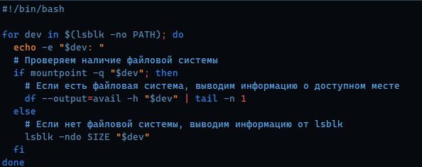

Рисунок 3 – Код скрипта

**1.3 Консольный вывод из части 4 п. 5f, 6d, 7e**

Консольные выводы информации о томах и файловых системах для данных заданий на рисунке 4, 5, 6.

Рисунок 4 – Вывод для п. 5f

Рисунок 5 – Консольный вывод для п 6d

Рисунок 6 – терминал вывода для п 7e

**1.4 Текст файла из части 5**

Текст файла /etc/fstab из части 5 представлен на рисунке 7.

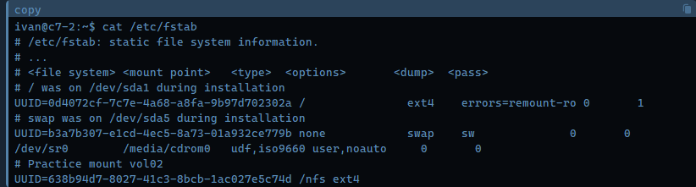

Рисунок 7 – Текст файла из части 5

**1.5 Файл /etc/exports из части 6.**

На рисунке 8 код файла из части 6.

Рисунок 8 – Файл exports из части 6.

**1.6 Файл /etc/fstab из части 6 п.4**

На рисунке 9 код файла из части 6п4.

Рисунок 9 – Файл /etc/fstab из части 6 п4.

**1.7 Файл mdstat из части 7.**

На рисунке 10 код файла из части 7.

Рисунок 10 – Файл mdstat из части 7.

**1.8 Консольный вывод из Части 8 п.1 и 3.**

Консольный вывод для этого задания на рисунке 11 до изменений, 12 после.

Рисунок 11 – Консольный вывод из Части 8 п.1 и 3 до изменений.

Рисунок 12 – Консольный вывод из Части 8 п.1 и 3 после изменений.

Ответы на вопросы

**2.1 ВОПРОС 1**

# Отмонтируем и изменим размер раздела

**sudo umount /dev/sdb1**

**sudo fdisk /dev/sdb**

d – удаление раздела 1

n – создание нового раздела 1 от предыдущего начального сектора и до конца (-0)

w – запись таблицы разделов и выход из fdisk

# Проверяем таблицу разделов, проверяем, расширяем

**sudo partprobe**

**sudo fdisk -l /dev/sdb**

**sudo e2fsck -f /dev/sdb1**

**sudo resize2fs /dev/sdb1**

# Монтируем

**sudo mount /dev/sdb1 /mount/disk1**

**2.2 ВОПРОС 2**

В случае использования LVM (Logical Volume Manager) вам не нужно отмонтировать раздел при изменении размера логических томов или при добавлении нового пространства, поскольку LVM поддерживает динамическое управление томами и их размерами, что позволяет выполнять операции в режиме онлайн.

**2.3 ВОПРОС 3**

Для ограничения доступа через сеть к данным в каталоге NFS сервера можно использовать следующие методы:

1. **Настройка файла /etc/exports:** Укажите конкретные IP-адреса или сети, которым разрешен доступ к экспортируемым каталогам.
2. **Использование опций доступа:** В файле /etc/exports можно применять различные опции, такие как:
   * ro — только для чтения.
   * rw — чтение и запись.
   * no_root_squash — разрешает доступ root-пользователю на клиенте (используйте с осторожностью).
   * sync — синхронная запись данных.
3. **Настройка брандмауэра:** Используйте брандмауэр (например, iptables или firewalld) для ограничения доступа к портам NFS (обычно 2049 и другие, в зависимости от конфигурации).

**2.4 ВОПРОС 4**

Архитектура NAS (Network Attached Storage) предполагает наличие центральной системы хранения данных (NAS-сервера) и нескольких клиентов, которые подключаются к этому серверу и получают доступ к данным.

Архитектура DAS (Direct-Attached Storage) — это система хранения данных с прямым подключением. Устройство хранения (обычно жёсткий диск) подключается непосредственно к компьютеру через соответствующий контроллер. Отличительным признаком DAS является отсутствие какого-либо сетевого интерфейса между устройством хранения информации и вычислительной машиной.

DAS лучше подходит для небольших систем с ограниченными потребностями в хранении данных, где важна скорость и простота. NAS оптимален для сред, где требуется совместный доступ к данным и централизованное управление, например, в офисах или в домашних сетях для мультимедиа.

**2.5 ВОПРОС 5**

1. **Защита от рисков потери данных:**
2. **Аппаратные сбои:** Защита от выхода из строя одного из дисков — данные остаются доступными на зеркальном диске.
3. **Ошибки чтения/записи:** Возможность использования данных с другого диска при проблемах с чтением или записью.
4. **Некоторые человеческие ошибки:** Восстановление данных с другого диска, если изменения не были синхронизированы.
5. **Ограничения и риски, от которых не защищает:**
6. **Системные сбои и ошибки ПО:** Потеря данных из-за повреждения операционной системы или файловой системы.
7. **Вирусы и вредоносное ПО:** Повреждение или шифрование данных на обоих дисках.
8. **Человеческие ошибки:** Удаление или изменение данных, которые будут синхронизированы на обоих дисках.
9. **Проблемы с контроллером:** Потеря доступа ко всем данным при сбое контроллера RAID.
10. **Потеря данных при синхронизации:** Утеря последних изменений, если один диск вышел из строя.

Таким образом, зеркалирование обеспечивает защиту от аппаратных сбоев, но не является полным решением для защиты данных.

**2.6 ВОПРОС 6**

RAID 5. Используется чередование с четностью:

- Данные и контрольная информация (четность) распределяются между всеми дисками.

- При отказе одного диска RAID 5 способен восстановить утерянные данные, используя оставшиеся данные и информацию о четности. Благодаря XOR данные восстанавливаются на основе оставшихся и информации о четности.

**2.7 ВОПРОС 7**

Если у вас есть раздел с файловой системой ext4, который смонтирован для записи, у вас есть права доступа, и свободное место еще есть, но записать файлы невозможно, возможные причины могут включать:

1. **Заполненный журнал:** Файловая система ext4 использует журнал для отслеживания изменений. Если журнал переполнен или поврежден, это может препятствовать записи новых данных.
2. **Ошибки файловой системы:** Поврежденные или некорректные структуры файловой системы могут вызывать проблемы с записью. В этом случае стоит выполнить проверку файловой системы с помощью утилиты fsck.
3. **Лимиты inode:** Если исчерпаны все доступные inode (структуры, используемые для хранения информации о файлах), вы не сможете создать новые файлы, даже если есть свободное пространство.
4. **Проблемы с монтированием:** Раздел может быть смонтирован с параметрами, ограничивающими запись, например, с флагом ro (только для чтения). Проверьте параметры монтирования с помощью команды mount.
5. **Проблемы с правами доступа:** Хотя вы упомянули, что права доступа есть, стоит проверить, не установлены ли дополнительные ограничения (например, атрибуты файла или ACL).
6. **Файловые дескрипторы:** Если процесс достиг предела открытых файловых дескрипторов, это также может привести к невозможности записи.
7. **Системные ограничения:** В некоторых случаях системные ограничения (например, лимиты по памяти или процессам) могут препятствовать записи на диск.

Рефлексия

Цель работы была достигнута. В ходе работы мы получили практические навыки работы с системой хранения в Linux. Научились создавать разделы, файловые системы, работать с томами.

Список использованных источников

1. Losst // Режим доступа: <https://losst.pro/>

(даты обращения: 26.11.2024)